Letní sportovní soustředění - termín 22.7. – 29.7. 2008 (sobota - sobota)

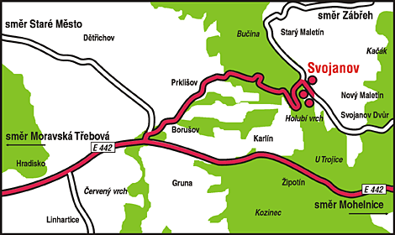
Mohelnicko – Svojanov u Mor. Třebové, penzion Jana (z Ostravy asi 140km)

Nástup na soustředění: sobota 19.7.2008 od 11-12 hodin, ubytování, oběd 13:00, odpolední program.
Ubytování ve 2 až 5 lůžkových pokojích, lůžkoviny na pokoji, vždy 4 pokoje společné sociálky.
Stravování – plná penze v místě ubytování, pitný režim po celý den
Oplatky na tréninky - každý z vlastních zásob
Náplň soustředění: trénink dvoufázově, cyklistika silniční a horská, atletika, míčové a jiné hry a soutěže, plavání, turistika, vyhodnocení a zhodnocení soustředění ve čtvrtek večer.
Porušení kázně se řeší domluvou, nepomůže – li, vyloučením ze soustředění, odjezd s rodiči, peníze se nevrací
Ukončení soustředění: sobota 26.7. po snídani, pokud někdo odjede v jiný termín, nutno nahlásit vedoucím při příjezdu.
Doplatek: do částky 2600Kč na místě při příjezdu
Pojištění a léky: při příjezdu každý účastník ukáže vedoucímu, že má kartičku pojišťovny (stačí kopie), osobní léky s sebou, alergie na cokoli nahlásit vedoucímu při příjezdu nebo mít napsané na lístečku, u sebe telefonní kontakt na rodiče, potvrzení o bezinfekčnosti od rodičů.
Kola: v řádném technickém stavu, náhradní duši!!!!

informace a kontakt: Ivana Jaklová, 605740026 nebo Hana Materová, 595050076, 607764512

Doporučený seznam věcí:
7 ks spodní prádlo kolo silniční, horské kufr /taška/ batoh
6 párů ponožek, 1 teplé přilba malý batoh, ledvinka
2x trička s krátkým rukávem rukavice na kolo sluneční/ čiré brýle
2 ks tepláky( elasťáky) flaška na kolo psací potřeby, blok
1 ks košile nebo triko s dl. rukávem průkazka pojišťovny - kopie malé spol. hry
1 ks kraťasy cyklistická, TT licence provázek, kolíčky
2 dres na kolo 1x tenisky, botasky píšťalka
2 ks mikina (polarka, teplákovka) boty na kolo igelitka na špinavé prádlo
1 ks šusťáková souprava sandále baterka
2 cyklokalhoty kartáček, pasta kapesné dle uvážení
jiné cyklooblečení 2 ks ručníky mobil na vlastní zodpovědnost
plavky mýdlo, hřeben, šampon náplast
kapesníky přezůvky do chaty osobní léky
kšiltovka plavecké brýle hry k vodě
pláštěnka cyklobrašna buzola
šátek duše, lepení, pumpa 2ks hadry na kolo
oblečení na spaní triatlonisti - věci na triatlon tréninkový deník

